
新龙湖大五班
2025/11/3
天气：晴

”
01入园情况
入园情况：今天来了35位小朋友，全勤。
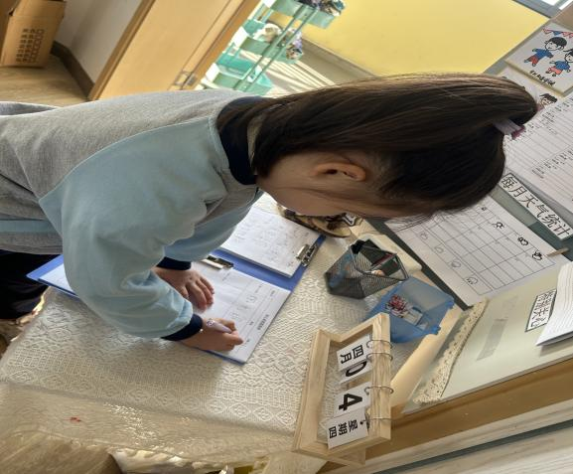
幼儿园生活充实而有趣。清晨，幼儿自主完成签到、整理水杯、翻椅入座和饮用牛奶，之后有目的的进行区域计划进行游戏，来开启活力满满的一天。

02集体活动
活动名称：绘画活动：给日记本设计封面
活动介绍：今天班上的集体活动是装饰总结日记本，大家都特别投入！我们先在本子中间认真地写上自己的名字，然后围绕名字画上各种漂亮的图案。有的同学画了五彩的花朵，有的添上了可爱的星星，还有的用彩笔精心勾勒出飘逸的云朵。大家一边装饰一边交流想法，教室里满是欢声笑语。看着原本普通的日记本在我们的巧手下变得生动又有趣，心里别提多有成就感啦！这不仅仅是一次装饰活动，更是我们共同创造美好回忆的珍贵时刻。
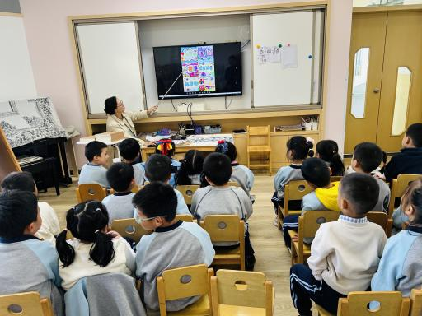
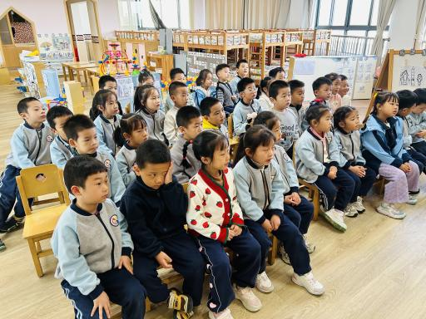
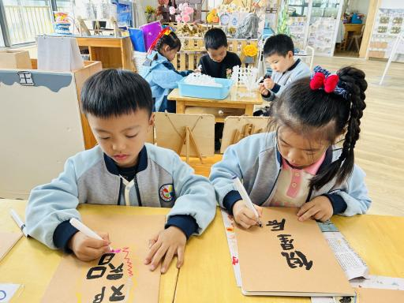

03生活活动
用餐情况
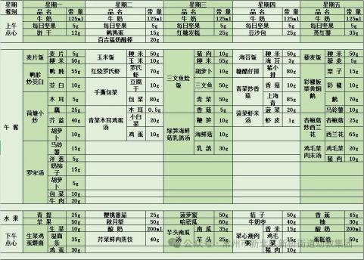

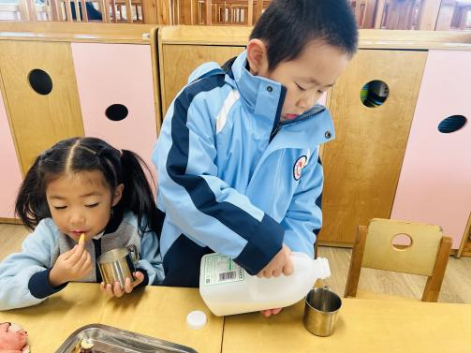 | 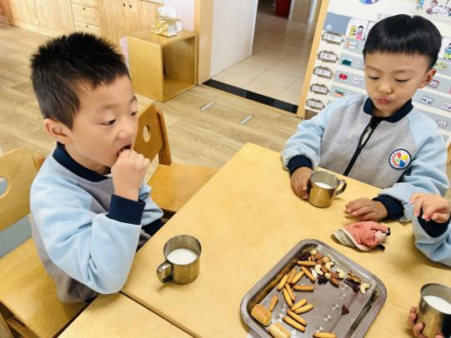 | 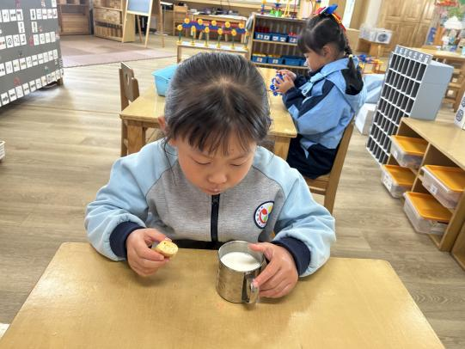
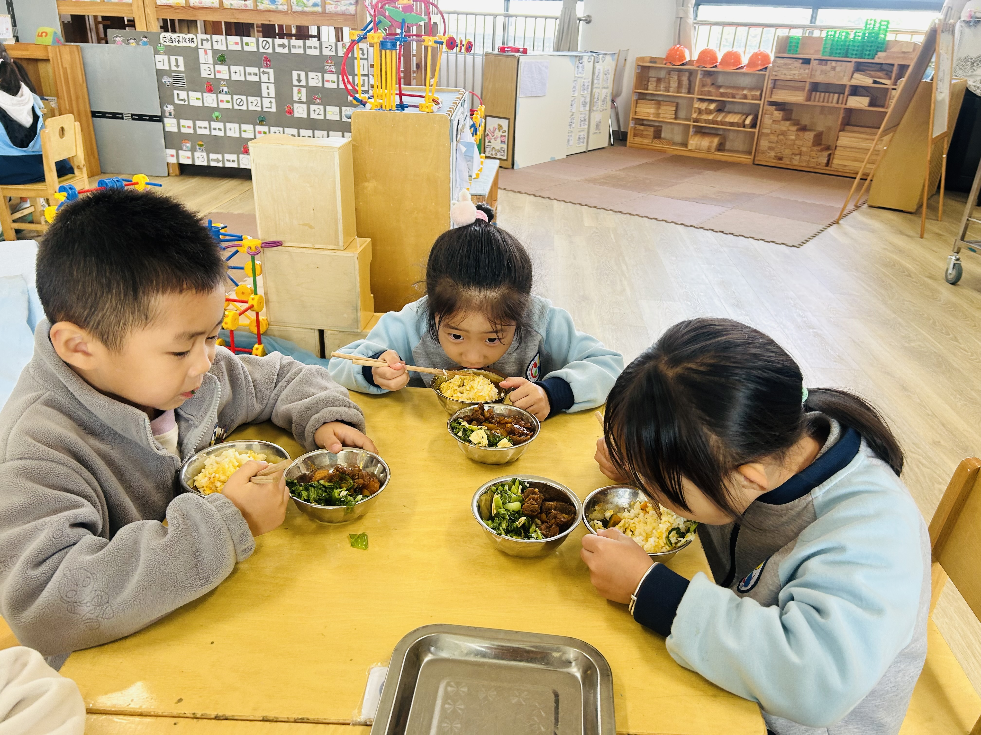 |  | 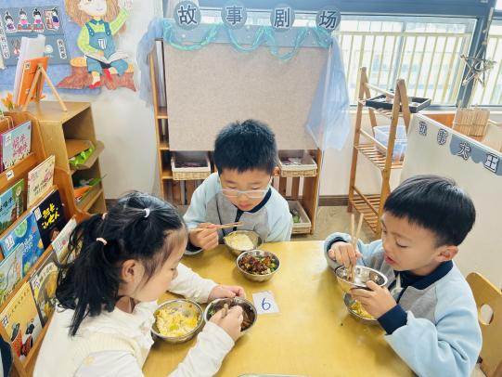
大部分小朋友都能够在13:00前自主入睡。个别小朋友未能入睡，如：张轩齐、张煜安朵朵、刘子文等。
所有小朋友在午睡前都能将衣服全部挂好，主动将整被子和枕头理好。每天值日生的工作，孩子们也能根据自己的值日生任务履行好职责。

04户外活动
礼拜一的升旗仪式由大二班主持，这场升旗仪式因消防安全主题而别具意义。小朋友们用稚嫩却清晰的声音，讲述着消防安全的重要性，从火灾的危害到预防火灾的小知识，讲得头头是道。更令人惊喜的是，几个小朋友还带来了精彩的“消防灯”音乐手之舞表演。随着音乐响起，他们用手势和舞蹈动作生动演绎，仿佛将消防救援的场景一一展现。那灵动的模样、认真的神情，赢得了全场热烈的掌声，也让消防安全的种子在每个人心中更深刻地种下。

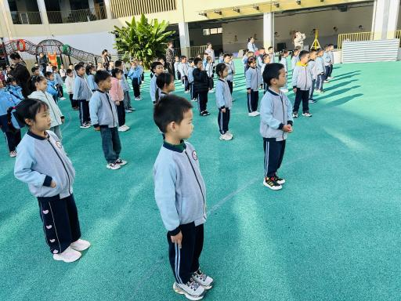
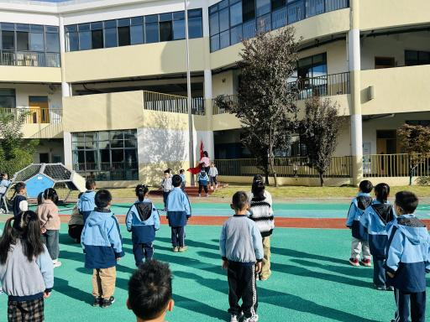

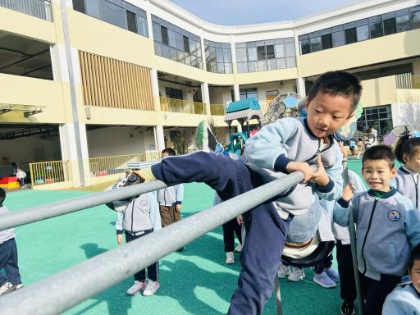
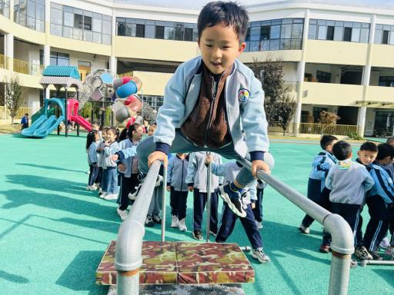
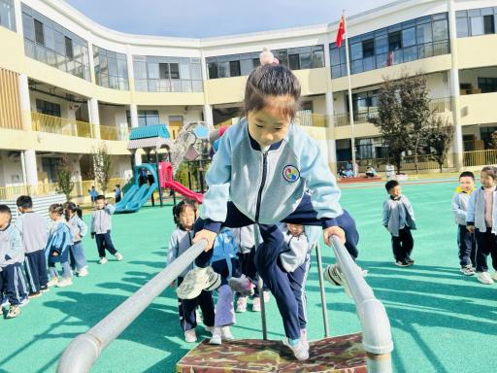
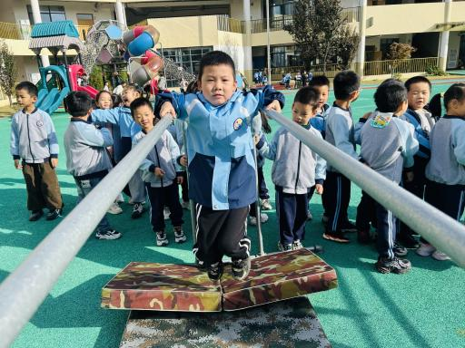
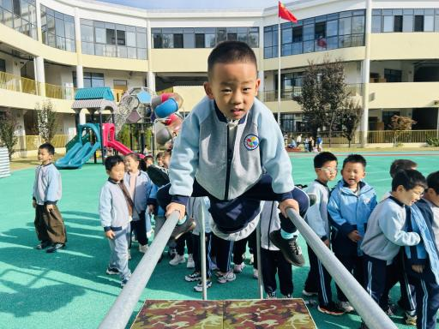
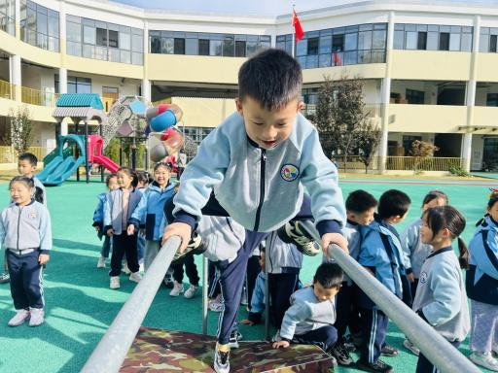
今天的户外活动因为单杠游戏而充满了活力与欢乐。瞧，那些能力较强的小朋友像灵动的小猴子，轻松独立地攀上较高的双杠，还自发地创造出多种新奇玩法，引得周围小伙伴阵阵惊叹。也有小朋友在尝试中遭遇失败，但他们毫不气馁，眼中满是再次挑战的坚定。在同伴热情的帮助下，他们终于登上双杠，而后又凭借自身努力不断挑战，一次次突破自我。孩子们在这方小小的单杠天地里，展现出了勇敢、坚持与互助的美好品质，真是令人欣喜。

